函
受文者 | ： | 外交部
發文日期 | ： | 2014年12月31日
發文字號 | ： | 國扶辦字第2014152號
主旨 | ： | 惠請 貴部派員擔任「如何做個成功的外交小尖兵」課程講師，請查照。
附件 | ： | Outbound學生講習會議程表、交通路線圖及劍潭青年活動中心平面圖
說明 | ：
- 本地區青少年交換委員會預計於2015-2016年度，派遣15~18歲青少年至海外進行青少年交換計畫，共計66名，為期一年。希望於交換前夕，學習國民外交的觀念，並能實際運用於海外交換生活。

- Outbound學生講習會課程時間、地點及主題如下：
- 時 間：2015年02月12日（星期四）08:30 ~09:10 專題說明
- 地 點：劍潭青年活動中心 【台北市士林區中山北路四段16號】
- 主 題：如何做個成功的外交小尖兵

三、 檢附Outbound學生講習會議程表（附件一）、劍潭青年活動中心交通路線圖（附件二）、劍潭青年活動中心平面圖（附件三）

四、 聯絡人:RYE執行秘書 范姜群敬(Ted) 葉竽陵(Amber)
電話：(02)2968-2866 傳真：(02)2968-2856 手機：0933-663490
E-mail：rye@rid3490.org.tw http://rye.rid3490.org.tw

正本：如受文者
副本：

地 區 總 監： 洪清暉
青 少 年 交 換 委 員 會 主 委：許麗玲
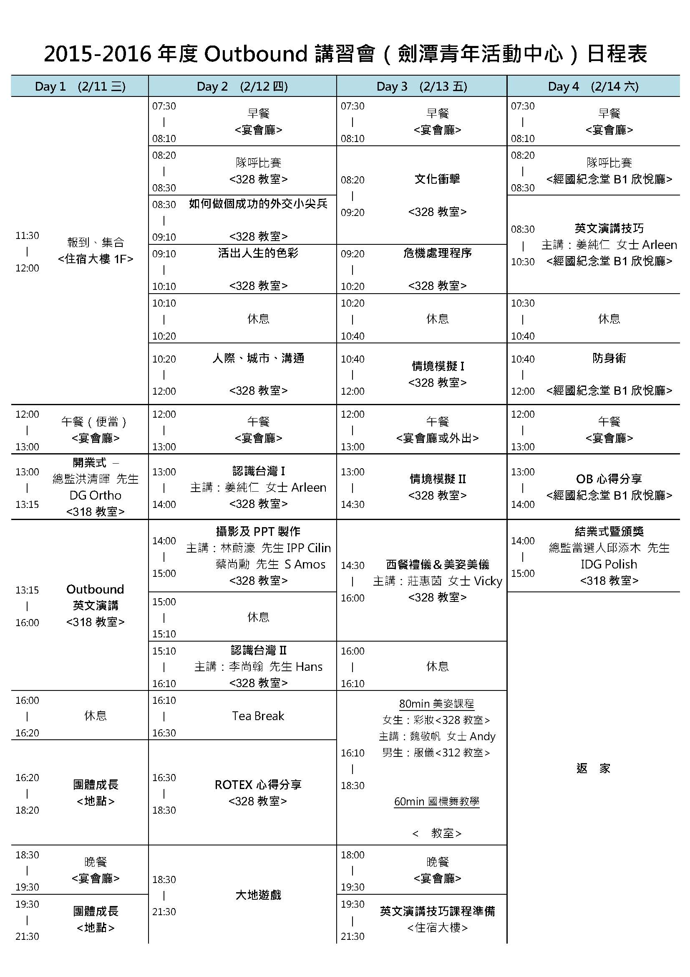
附件一：Outbound學生講習會日程表

附件二：劍潭青年活動中心交通路線圖

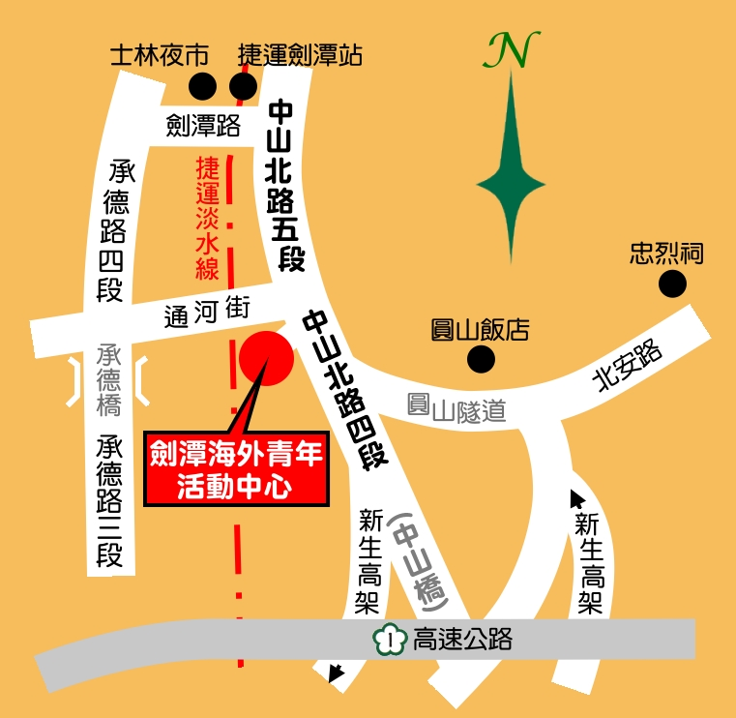

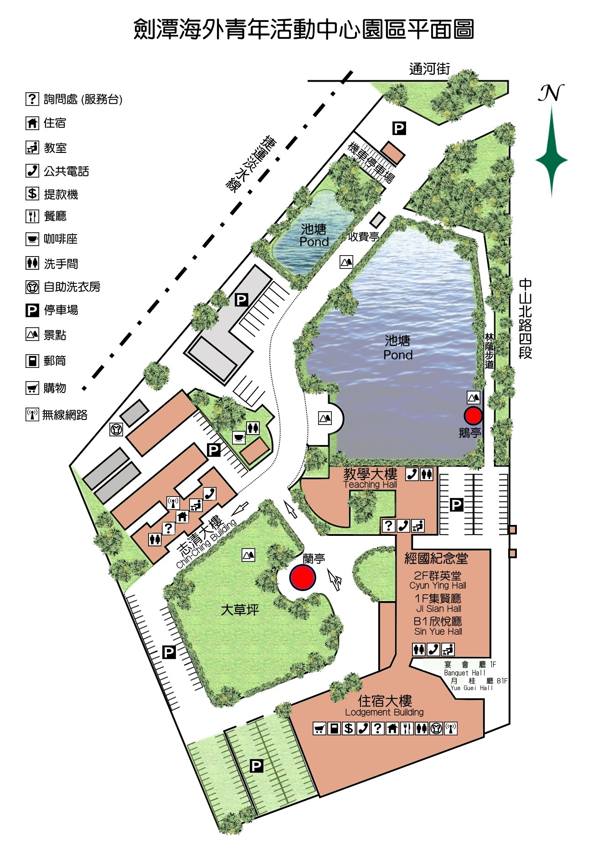
附件三：劍潭青年活動中心平面圖

